Schutz- und Hygienekonzept für Wettkämpfe des Bayerischen Skiverbands e.V. für die Region 1 (BSVF/Oberfr.) im Bereich Skilanglauf.
Für die Veranstaltung: Nord Bayern Cup/Wetzsteinpokallanglauf
Ansprechpartner zum Infektions- bzw. Hygieneschutz: SC/TV Gefrees
Sebastian Loos, 1. Vorsitzender, Kornbach12, 95482 Gefrees
Priorität hat die Gesundheit aller Sportlerinnen und Sportler, deren Erziehungsberechtigten sowie der haupt- und ehrenamtlich in den Wettkampf eingebundenen Personen.

Rechtsgrundlage bildet:

Fünfzehnte Bayerische Infektionsschutzmaßnahmenverordnung (15. BayIfSMV) vom 16.12.2021

Hier insbesondere die Anpassung zum 16.12.
„2GPlus für Sportstätten unter freiem Himmel wird zu 2G“.

Weitere Rechtsgrundlage:

Vollzug des Bayerischen Naturschutzgesetzes; Teil 6
„Erholung in der freien Natur“
Art. 26 ff. des Bayerischen Naturschutzgesetzes

Ergänzung
Das Langlaufen in der freien Natur (außerhalb von Sportstätten) ist nach den geltenden Kontaktbeschränkungen erlaubt. Das gilt auch, wenn eine Langlaufloipe in der freien Natur vorgespurt wurde; eine solche vorgespurte Loipe stellt für sich genommen keine ‚Sportstätte‘ im Sinne des § 4 Abs. 1 Satz der Fünfzehnten Bayerischen Infektionsschutzmaßnahmenverordnung dar. Die Nutzung von Anlagen, die als Sportstätte anzusehen sind – hierzu gehören insbesondere zugangsbeschränkte Sportanlagen –, wie etwa eine in sich geschlossene Langlauf- oder Biathlonstrecke oder -arena mit entsprechender Sportstätteninfrastruktur fallen jedoch unter die 2G Regel.

Prozessbeschreibung der Aufteilung in Loipe (keine Sportstätte) und Skistadion als Sportstätte mit 2G Pflicht und der Umsetzung der notwendigen Maßnahmen.

Aufteilung Loipe und Stadion
Im Skilanglauf findet der Hauptteil des Wettkampfes in freier Natur statt und fällt somit nicht unter die Regelung „Sportsätte“. Das Skistadion und somit der
Organisationsbereich, der unter die 2G Regel fällt, ist daher deutlich zu kennzeichnen. Es ist folgende klare Regelung zu treffen.

- Die Loipe die für Wettkämpfe im Nachwuchsbereich in etwa auf dem gekennzeichneten verläuft fällt unter Art. 26 ff. des Bayerischen Naturschutzgesetzes und ist somit nicht als Sportstätte anzusehen.

- Der Stadionbereich in dem sich Start, Ziel, Verpflegung und Organisation (Zeitnahme, Startnummernausgabe, usw.) befindet muss als 2G Bereich deutlich zu erkennen sein. Z.B. durch Trassierband oder einen Zaun. Lediglich die Loipen- Ein- und Ausgänge bei Start und Ziel sowie ein offiz. Eingang sind offen zu halten, müssen aber durch eine Hinweistafel auf den 2G Bereich gekennzeichnet sein.

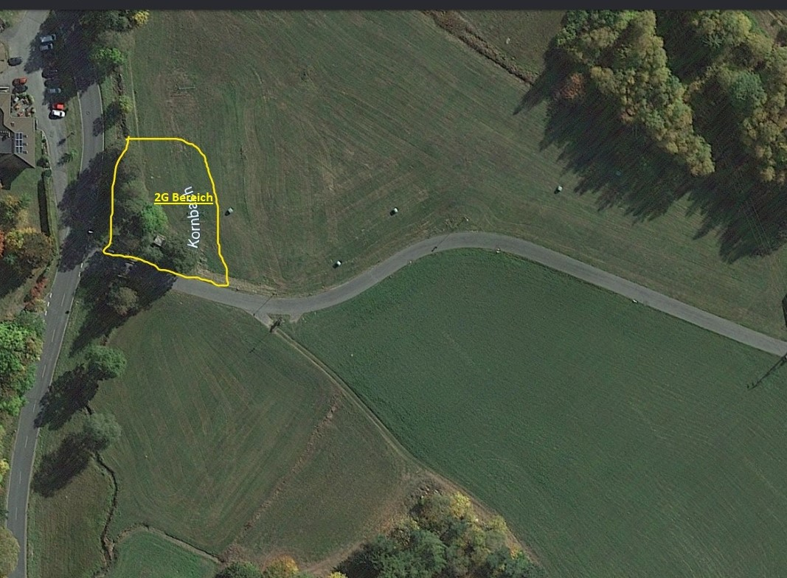

Maßnahmen zur Minimierung des Risikos zur Ansteckung mit dem Coronavirus.

- Die Teilnahme am Wettkampf ist ausschließlich unter der geltenden 2G Regel möglich

- Der teilnehmende Verein muss durch einen durch die Vereinsführung bestimmten Vereinsvertreter vor Zutritt des Stadionbereiches einen GESUNDHEITS/2G-CHECK abgeben der auf Richtigkeit geprüft und vom Mannschaftsführer unterschrieben sein muss (Anlage 1).

- Zugangsberechtigt sind nur Trainer, Betreuer und Erziehungsberechtigte die auf dem GESUNDHEITS/2G-CHECK erfasst sind und für die Fragen zu: den letzten 14 Tagen mit NEIN und die Erfüllung der 2G Regel mit JA beantwortet wurde und Personen, welche sich vor Ort einer 2G Kontrolle unterziehen.

- Die Zutrittsberechtigten sind nach Abgabe GESUNDHEITS/2G-CHECK zu kennzeichnen. Die Starter dürfen den Bereich nur noch mit sichtbar getragener Startnummer betreten (über der Wärmekleidung), die Betreuer und Erziehungsberechtigten (bei Minderjährigen) nur mit z.B. einem weiteren Satz Startnummern, Armbinden, Warnwesten, Handbändern oder ähnlichem.

- Zuschauer sind im 2G Bereich nicht zugelassen.

- Verpflegung/Ausengastronomie ist nach §5 der 15. BayIfSMV unter den 2G Regeln im Stadionbereich möglich.

- Im Stadionbereich ist außer bei eigener Sportausübung und beim Essen und Trinken eine Maske i.S.d. §2 BayIfSMV in der aktuellen Fassung zu tragen, sofern der Abstand von 1,5m nicht eingehalten werden kann. In den Funktionsgebäuden herrscht grundsätzlich Maskenpflicht.

- Generell gelten die Hygienestandards der 15. BayIfSMV in der aktuellen Fassung.

- Weitere Hygienehinweis und Handlungsempfehlungen unter: https://www.blsv.de/wp-content/uploads/2021/12/Handlungsempfehlungen.pdf https://www.bsv-ski.de/coronavirus/

Anlagen:

  - GESUNDHEITS/2G-CHECK
Anlage 1 (später als Excel zum ausfüllen):

Regionale Wettkämpfe Oberfranken
GESUNDHEITS/2G-CHECK
verpflichtende Abgabe aller Vereine im Rennbüro durch den Teamcaptain
Verein: |  | Datum: |  |  | Aktuell |  |  |  | In den letzten 14 Tagen |  |  |  |  |  |  |  |  |  | 2G  Regelung
 | Nachname | Vorname |  |  | Verlust von Geruchs-  oder Geschmacks-  sinn,  Erkältung, |  | über 3 8 Grad Fieber |  | Erkältungssy mtome (Husten, Schnupfen, Halsschmerze n, |  | Fieber, Brust oder  Kopfschmerz  , Übelkeit, Erbrechen, |  | Kontakt zu Personen  mit bestätigter Covid-19  -  Infektion |  | Quarantäne |  | positiver Covid- 19  Test (PCR) |  | Geimpft, Genesen,  Getestet  nach 2G Reglung
 |  |  | A | B | Kopf- oder  Glieder- |  |  |  | Atembeschw  erden, |  | Durchfall
1 |  |  |  |  | JA | NEIN | JA | NEIN | JA | NEIN | JA | NEIN | JA | NEIN | JA | NEIN | JA | NEIN | JA | NEIN
2 |  |  |  |  | JA | NEIN | JA | NEIN | JA | NEIN | JA | NEIN | JA | NEIN | JA | NEIN | JA | NEIN | JA | NEIN
3 |  |  |  |  | JA | NEIN | JA | NEIN | JA | NEIN | JA | NEIN | JA | NEIN | JA | NEIN | JA | NEIN | JA | NEIN
4 |  |  |  |  | JA | NEIN | JA | NEIN | JA | NEIN | JA | NEIN | JA | NEIN | JA | NEIN | JA | NEIN | JA | NEIN
5 |  |  |  |  | JA | NEIN | JA | NEIN | JA | NEIN | JA | NEIN | JA | NEIN | JA | NEIN | JA | NEIN | JA | NEIN
6 |  |  |  |  | JA | NEIN | JA | NEIN | JA | NEIN | JA | NEIN | JA | NEIN | JA | NEIN | JA | NEIN | JA | NEIN
7 |  |  |  |  | JA | NEIN | JA | NEIN | JA | NEIN | JA | NEIN | JA | NEIN | JA | NEIN | JA | NEIN | JA | NEIN
8 |  |  |  |  | JA | NEIN | JA | NEIN | JA | NEIN | JA | NEIN | JA | NEIN | JA | NEIN | JA | NEIN | JA | NEIN
9 |  |  |  |  | JA | NEIN | JA | NEIN | JA | NEIN | JA | NEIN | JA | NEIN | JA | NEIN | JA | NEIN | JA | NEIN
10 |  |  |  |  | JA | NEIN | JA | NEIN | JA | NEIN | JA | NEIN | JA | NEIN | JA | NEIN | JA | NEIN | JA | NEIN
11 |  |  |  |  | JA | NEIN | JA | NEIN | JA | NEIN | JA | NEIN | JA | NEIN | JA | NEIN | JA | NEIN | JA | NEIN
12 |  |  |  |  | JA | NEIN | JA | NEIN | JA | NEIN | JA | NEIN | JA | NEIN | JA | NEIN | JA | NEIN | JA | NEIN
13 |  |  |  |  | JA | NEIN | JA | NEIN | JA | NEIN | JA | NEIN | JA | NEIN | JA | NEIN | JA | NEIN | JA | NEIN
14 |  |  |  |  | JA | NEIN | JA | NEIN | JA | NEIN | JA | NEIN | JA | NEIN | JA | NEIN | JA | NEIN | JA | NEIN
15 |  |  |  |  | JA | NEIN | JA | NEIN | JA | NEIN | JA | NEIN | JA | NEIN | JA | NEIN | JA | NEIN | JA | NEIN
16 |  |  |  |  | JA | NEIN | JA | NEIN | JA | NEIN | JA | NEIN | JA | NEIN | JA | NEIN | JA | NEIN | JA | NEIN
17 |  |  |  |  | JA | NEIN | JA | NEIN | JA | NEIN | JA | NEIN | JA | NEIN | JA | NEIN | JA | NEIN | JA | NEIN
18 |  |  |  |  | JA | NEIN | JA | NEIN | JA | NEIN | JA | NEIN | JA | NEIN | JA | NEIN | JA | NEIN | JA | NEIN
19 |  |  |  |  | JA | NEIN | JA | NEIN | JA | NEIN | JA | NEIN | JA | NEIN | JA | NEIN | JA | NEIN | JA | NEIN
20 |  |  |  |  | JA | NEIN | JA | NEIN | JA | NEIN | JA | NEIN | JA | NEIN | JA | NEIN | JA | NEIN | JA | NEIN
21 |  |  |  |  | JA | NEIN | JA | NEIN | JA | NEIN | JA | NEIN | JA | NEIN | JA | NEIN | JA | NEIN | JA | NEIN
Unterschrift Teamcaptain auf Richtigkeit:

